# 新北区三名工程邵宏名师成长营A3发展性评价

B7综合荣誉

一、汇总表

|  |  |  |  |  |
| --- | --- | --- | --- | --- |
| 姓名 | 省级8分 | 市级5分 | 区级3分 | 校级1分 |
| 匡志海 |  |  |  |  |
| 钱相如 |  |  |  |  |
| 盛宏立 |  |  | 年度考核优秀3分 |  |
| 赵刚 |  |  | 年度考核优秀3分 |  |
| 丁滨艳 |  |  |  |  |
| 徐清 |  |  | 年度考核优秀3分 |  |
| 肖云峰 |  |  |  |  |
| 庞涛 |  |  |  |  |
| 严振宇 |  |  |  |  |
| 张晓琨 |  |  |  |  |
| 钱惠 |  |  |  |  |
| 张振镖 |  |  |  |  |
| 胡烨 |  |  |  |  |
| 崔庆国 |  | 常州市优秀教育工作者5分 |  |  |
| 靳姗姗 |  |  |  |  |
| 王国强 |  |  | 年度考核优秀3分 | 校级优秀教师1分 |
| 刘燕 |  |  |  |  |

二、佐证材料扫描件或者照片

1、王国强：2019-2020年度考核优秀（区还未发嘉奖证书）

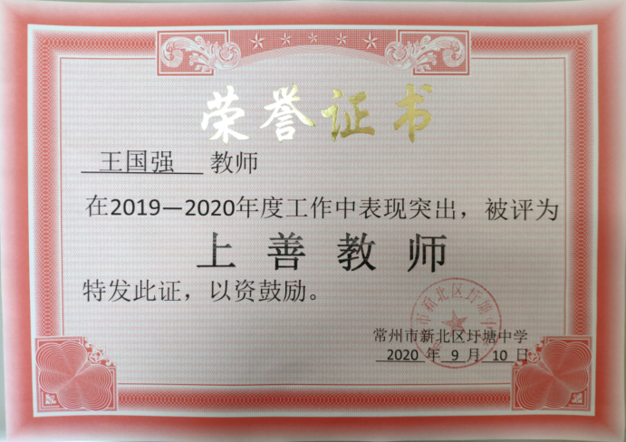

2、赵刚：2019-2020年度考核优秀

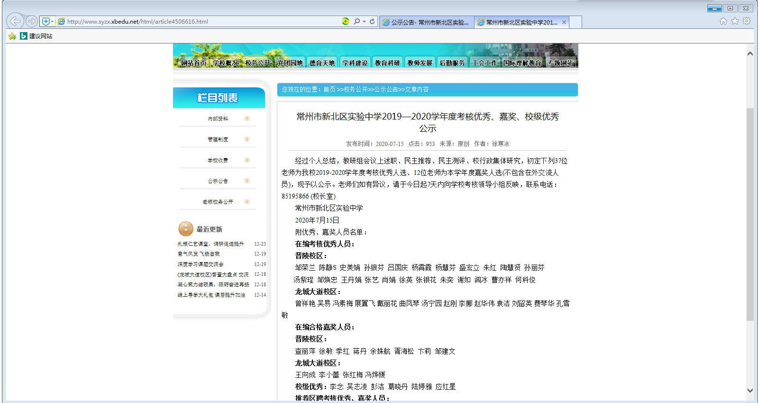

3、崔庆国：常州市优秀教育工作者

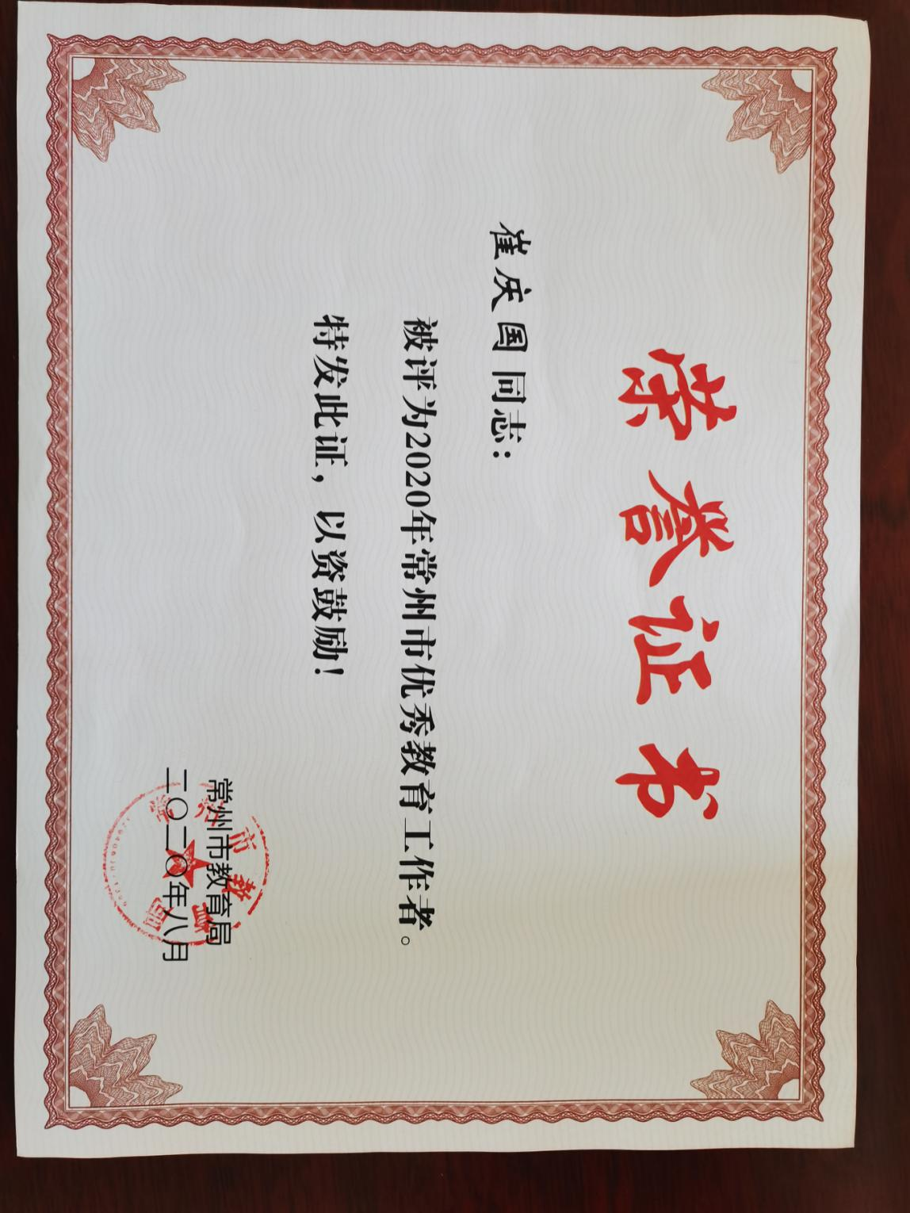

4、盛宏立：2019-2020年度考核优秀：http://www.syzx.xbedu.net/html/article4506616.html

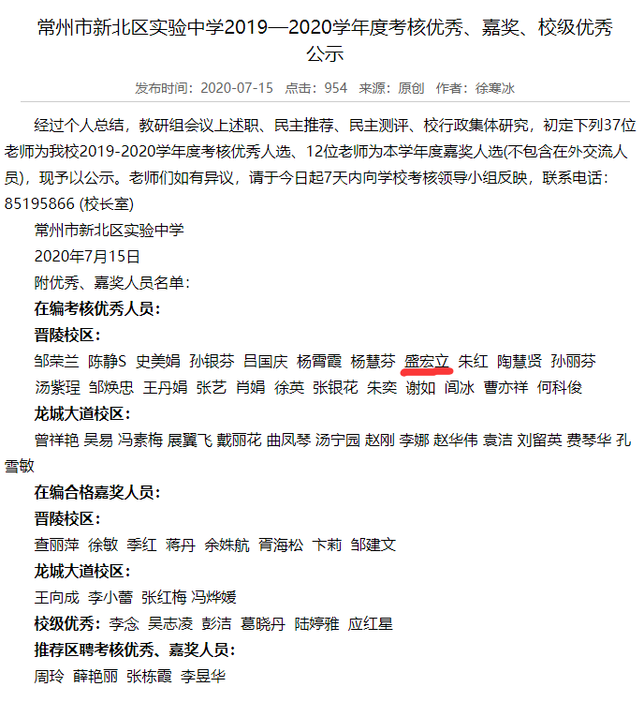

4、徐清：2019-2020年度考核优秀

